**МІНІСТЕРСТВО ОСВІТИ І НАУКИ УКРАЇНИ**

**НАЦІОНАЛЬНИЙ УНІВЕРСИТЕТ «ЛЬВІВСЬКА ПОЛІТЕХНІКА»**

**ІКНІ**

Кафедра **ПЗ**

**ЗВІТ**

до лабораторної роботи №3

на тему: «Моделювання та дослідження основних типів тригерів в системі Proteus»

з дисципліни: «Архітектура комп’ютера»

**Лектор** : доцент каф. ПЗ

Крук О.Г

**Виконала:** ст.гр.ПЗ-23

Кохман О.В.

**Прийняв:** доцент каф. ПЗ

Крук О.Г

«____»__________2022 р.

$\sum{_____}$_ _ _ _ _ _ _ _ .

Львів – 2022

**Тема:** Моделювання та дослідження основних типів тригерів в системі Proteus.

**Мета:** закріпити практичні навики моделювання логічних схем в середовищі системи програм Proteus; поглибити знання про будову та функціонування основних типів тригерів; ввести їх схеми та виконати моделювання в системі програм Proteus; дослідити на основі отриманих часових діаграм їх роботу.

**Індивідуальне завдання**

**Варіант 11:**

|  |  |
| --- | --- |
| 11 | 63 |

**Теоретичні відомості**

Тригер – це елемент пам’яті з двома стійкими станами - логічний 0 та логічна 1, зміна яких відбувається під дією вхідних сигналів. Таким чином тригер може зберігати один біт інформації.

На основі тригерів будують типові функціональні вузли комп’ютерів – регістри, лічильники, накопичувальні суматори, а також мікропрограмні автомати.

Усі різновиди тригерів можна розглядати як елементарний автомат, що складається з власне елемента пам’яті (ЕП) та схеми керування (СхК), яка утворює вхідну логіку (рис. 1). Схема керування забезпечує записування, зчитування, стирання та індикацію двійкової інформації, яка зберігається в тригері.

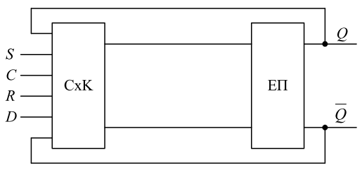

Рис. 1. Структура тригера у вигляді ЕП і СхК

Стан тригера визначається сигналами на прямому *Q* та інверсному $\underline{Q}$ виходах. При позитивному кодуванні інформації високий рівень напруги на прямому виході відображає значення логічної 1 (стан *Q* =1), а низький рівень – значення логічного 0 (стан *Q* = 0). Сигнали на виходах тригера в усталеному режимі завжди повинні бути протилежними: якщо на прямому виході є одиниця, то на інверсному - 0, або навпаки.

Зміна стану тригера (його перемикання) забезпечується зовнішніми сигналами та сигналами зворотного зв’язку з виходу тригера, які поступають на входи СхК. Переважно зовнішні сигнали, як і входи тригера, позначають латинськими буквами R, S, Т, С, V та іншими. В найпростіших схемах тригерів окрема СхК може бути відсутньою.

Оскільки функціональні властивості тригерів визначаються їхньою СхК, то назви основних входів переносяться на всю схему тригера.

**Протокол роботи**

T = 1/f = 1/63000 = 0.0000159 seconds

τ = T/10 = 0.0000159/10 = 0.00000159 seconds

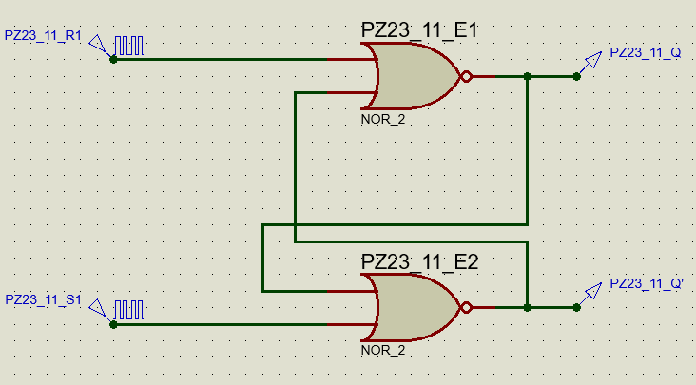

Рис. 1 Схема асинхронного RS-тригера на логічних елементах АБО-НЕ (NOR).



Рис. 2 Графік асинхронного RS-тригера на логічних елементах АБО-НЕ (NOR).

|  |  |  |  |
| --- | --- | --- | --- |
| 𝑆n | Rn | Qn | Qn+1 |
| 1 | 0 | 0 | 1 |
| 1 | 0 | 1 | 1 |
| 0 | 1 | 0 | 0 |
| 0 | 1 | 1 | 0 |
| 0 | 0 | 0 | 0 |
| 0 | 0 | 1 | 1 |
| 1 | 1 | 0 | x |
| 1 | 1 | 1 | x |

Таблиця переходів Схема асинхронного RS-тригера на логічних елементах АБО-НЕ (NOR). Проаналізувавши цю таблицю і порівнявши її із отриманим графіком, можна зробити висновок, що схема синтезована правильно.

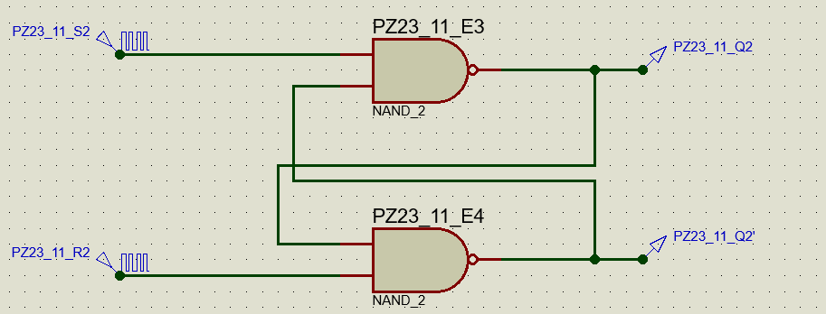

Рис. 3 Схема асинхронного RS-тригера на логічних елементах І-НЕ (NAND).



Рис. 4 Графік асинхронного RS-тригера на логічних елементах І-НЕ (NAND).

|  |  |  |  |
| --- | --- | --- | --- |
| Sn | Rn | Qn | Qn+1 |
| 0 | 1 | 0 | 1 |
| 0 | 1 | 1 | 1 |
| 1 | 0 | 0 | 0 |
| 1 | 0 | 1 | 0 |
| 1 | 1 | 0 | 0 |
| 1 | 1 | 1 | 1 |
| 0 | 0 | 0 | x |
| 0 | 0 | 1 | x |

Таблиця переходів асинхронного RS-тригера на логічних елементах І-НЕ (NAND). Проаналізувавши та порівнявши її із отриманим графіком, можна зробити висновок, що схема синтезована правильно.

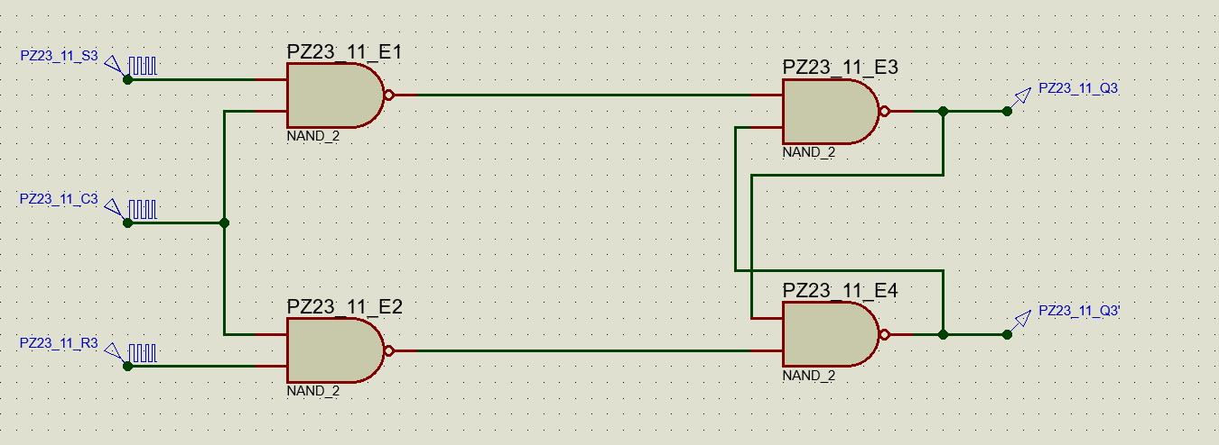

Рис. 5 Схема синхронного RS-тригера на логічних елементах І-НЕ (NAND).



Рис. 6 Графік синхронного RS-тригера на логічних елементах І-НЕ (NAND).

З часових діаграм синхронного тригера видно, що він перемикається під дією вхідних сигналів S3 та R3 лише в ті проміжки часу, коли синхронізуючий сигнал С3 має значення логічної одиниці. Така синхронізація називається статичною або синхронізацією за рівнем. Отже, можна зробити висновок, що схема синтезована правильно.

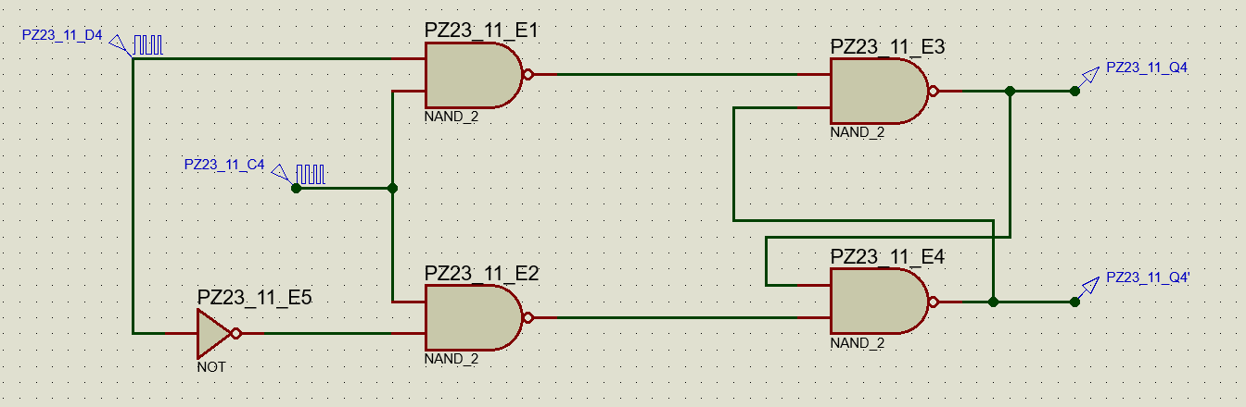

Рис. 7 Схема синхронного D-тригера на логічних елементах І-НЕ(NAND).



Рис. 8 Графік синхронного D-тригера на логічних елементах І-НЕ(NAND).

Коли на вході С4 є активний логічний рівень (поданий тактовий імпульс), вихідний сигнал Q4 повторює значення вхідного сигналу D4. Після закінчення дії сихроімпульсу тригер більше не реагує на зміну вхідного сигналу D4 і не перемикається, а вихідний сигнал Q4 зберігає своє останнє значення поки вхід С4 є неактивним. Отже, можна зробити висновок, що синтезована схема є правильною.

Час затримки D-тригера: 0.0000318 – 0.0000159 = 0.0000159 seconds

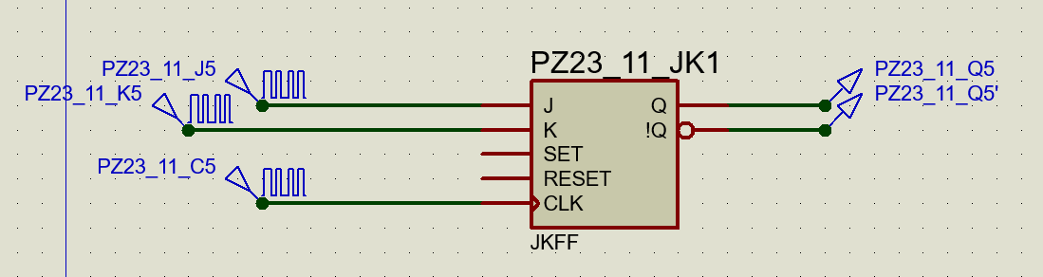

Рис. 9 Схема синхронного D-тригера на основі JK-тригера.



Рис. 10 Графік синхронного D-тригера на основі JK-тригера.

|  |  |  |  |
| --- | --- | --- | --- |
| Sn | Rn | Qn | Qn+1 |
| 1 | 0 | 0 | 1 |
| 1 | 0 | 1 | 1 |
| 0 | 1 | 0 | 0 |
| 0 | 1 | 1 | 0 |
| 0 | 0 | 0 | 0 |
| 0 | 0 | 1 | 1 |
| 1 | 1 | 0 | 1 |
| 1 | 1 | 1 | 0 |

Таблиця переходів синхронного D-тригера на основі JK-тригера. Проаналізувавши і порівнявши таблицю із отриманим графіком, можна зробити висновок, що схема синтезована правильно. JK-тригер є універсальним, оскільки може виконувати функції RS-тригера, D-тригера (при поданні сигналу від входу J через інвертор на вхід K) та Т-тригера (при одночасному поданні сигналів JK = 1). Дана синхронізація називається синхронізацією за фронтом.

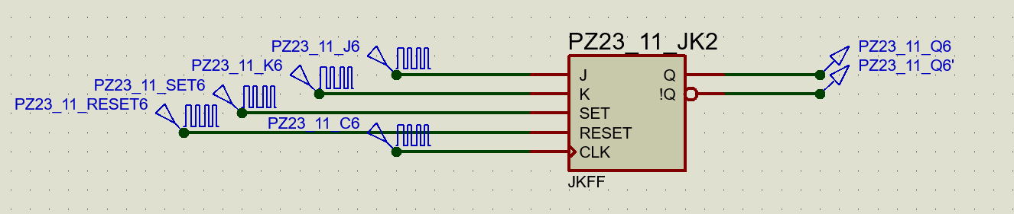

Рис. 11 Схема JK-тригера



Рис. 12 Графік JK-тригера.

Отже, проаналізувавши часові діаграми даного та попереднього графіка, можна зробити такі висновки:

-при появі активного логічного рівня на вході RESET значення на виході Q встановлюється на логічний нуль і поки триває сигнал RESET не змінюється незалежно від значень логічних рівнів на входах J та K.

- при появі активного логічного рівня на вході SET значення на виході Q встановлюється на логічну одиницю і поки триває сигнал SET не змінюється незалежно від значень логічних рівнів на входах J та K.

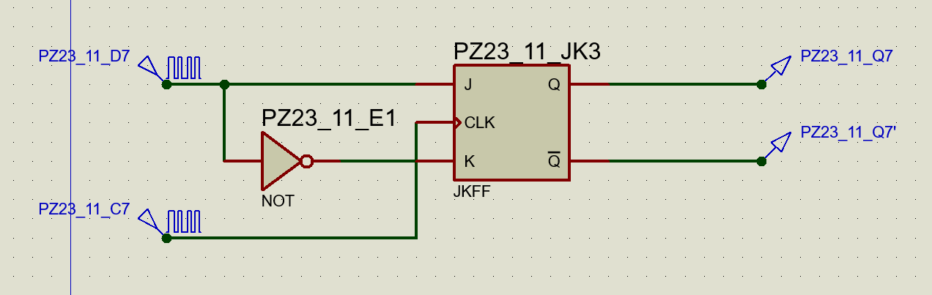

Рис. 13 Схема синхронного D-тригера на основі тригера JKFF



Рис. 14 Графік синхронного D-тригера на основі тригера JKFF

Отже, проаналізувавши часові діаграми синхронного D-тригера на основі тригера JKFF, можна зробити висновки, що зміна сигналу на виходах відбувається лише впродовж тривалості прямого тактового сигналу С7 (динамічна синхронізація), тому дана схема синтезована правильно.

Час затримки D-тригера: 0.0000318 – 0.0000159 = 0.0000159 seconds

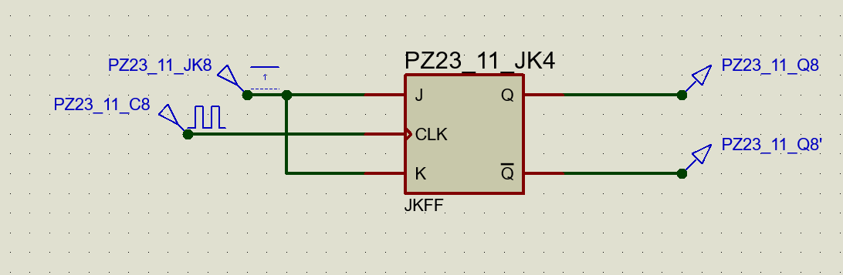

Рис. 15 Схема синхронного T-тригера на основі тригера JKFF.



Рис. 16 Графік синхронного T-тригера на основі тригера JKFF.

Отже, проаналізувавши часові діаграми синхронного Т-тригера на основі тригера JKFF, можна зробити висновки, що стан T-тригера змінюється на протилежний після кожного надходження лічильного сигналу на T-вхід, тому схема синтезована правильно.

Період вихідного сигналу: 0.0000286 – 0.0000159 = 0.0000127 seconds

**Висновки**

На даній лабораторній роботі я дізналась про основні види тригерів, навчилась їх синтезувати у середовищі Proteus 8.13 Professional, також побудувала до кожного з них цифрові графіки та проаналізувала і порівняла ці графіки із заданими таблицями переходів. Ще вирахувала час затримки D-тригерів та період вихідного сигралу синхронного T-тригера.